中国科学院大连化学物理研究所应聘人员登记表
申报岗位 |  | 303组  液流储能电池系统设计 |  | 岗位类别 | 管理( ) | 科研( √ )
姓 名 | 权颖 | 出生日期 | 1986.6.24 | 民 族 | 汉 | 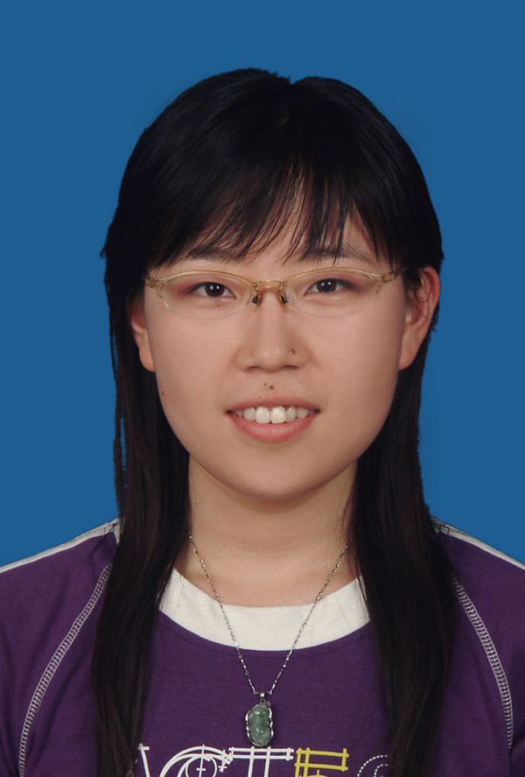
性 别 | 女 | 政治面貌 | 共青团员 | 户口所在地 | 大连
毕业学校及专业 |  | 大连理工大学  热能与动力工程 |  | 学历/学位 | 本科/学士
工作单位及职务 |  | 无
是否有亲属在所内工作或学习，如有请说明 |  | 无
联 系 方 式 |  | 电 话：13889525785  传 真：  电子邮箱：qyelephant@yahoo.com.cn
学习及工作经历
（从高中填起，内容包括时间、单位、学位、所学专业，担任行政职务、专业技术职务情况，时间段要连续，准确到月份，在职学习请注明）
2002年9月至2005年7月 辽宁师范大学附属高中

2005年9月至2009年7月 大连理工大学 热能与动力工程专业 学士学位
所学课程：汽轮机设计、火力发电厂、理论力学、材料力学、工程流体力学、机械设计、机械工程制图、机械工程材料、工程热力学、传热学、动力机械基础、C语言、透平机械原理、透平机械结构及强度计算、透平压缩机、透平机械调节原理、燃气轮机装置等。
2009年2月至2009年2月 哈尔滨汽轮机厂实习
2009年3月至2009年3月 沈鼓集团实习
主要经验及业绩
（可根据个人情况分项填写）
1、曾获全国生物竞赛大连市一等奖
2、毕业设计情况
题目：B 7.5/4.903/1.1/530/5000 多级汽轮机设计
完成热力设计说明书,结构强度校核计算说明书,结构设计图(纵剖面图A0-1张，零件图A3-1张)
外文翻译：Intelligent system for identification and replacement of faulty sensor measurements in Thermal Power Plants（外文字符2万以上，汉字5000以上）。

3、担任过生活委员，参加过网络协会等社团的各种活动，参与策划中日友好关系的宣传等级队活动。善于与人沟通，团队合作。
4、英语四级水平，计算机基础操作熟练，掌握C语言程序，了解VB，能熟练使用CAD制图
5、对申报岗位的认识：
大连化物所是中科院的重点研究单位。这些年来，经不断深化调整学科和研究方向，把可持续发展的能源研究作为主导，以解决国民经济中的重大能源问题，并在催化、合成化学、生物工程、激光等学科的基础研究和应用研究能力都很强，很多成果处于国内外领先地位。
我也进一步了解到，大连化物所从事燃料电池研究已有多年历史，近些年又在全钒液流储能电池方面有所突破，张华民老师带领研究团队发表了许多论文和研究成果。全钒储能电池是解决可再生能源间歇性供电问题最有效的方法，对大电网的节能降耗也会发挥主要作用。
6、工作计划等
我学习的能源基础知识，涉及到工艺设计、工程制图等课程，和储能技术有较大的关联性。我认为这种大型储能设备，它的造型、紧凑的结构、最小的体积和最大的储能容量造型都有一个工程设计问题。我学习过大型发电设备的工程设计，对储能电池的结构设计具备一定基础。同时，这种储能系统与电网、发电站、终端用户有个连接问题，也与我学过的基础知识密切相关。我体会到，在大连化物所工作，从事储能电池的学习和研究，是我明确的追求。
由于我刚刚毕业，仅学习了一些能源专业的基础知识，还不能明确的提出研究工作的计划和思路，只能大体上有一些粗浅的想法。
1、我愿在大连化物所边工作，边继续学习，希望有读在职研究生的机会，提高自己，使我在二、三年内较系统地掌握全钒液流储能电池的理论和工艺，特别需要补充化学等专业的知识。
2、跟随储能电池机构设计方面的老师们学习，作好助手工作，在二、三年内练好基本功。
3、2011年起，配合老师承担部分研究内容。
4、具体研究方向
①以流体力学等理论为指导，研究电池中电极、双极板优化设计，减少电解液循环中的阻力，寻求最适合的流体方向、流量、速度，提高电池性能。
②以材料力学、工程力学等理论为指导，按照节省外壳原材料、以最小容积形成最大储能容量的要求，进行电池造型、内部布局设计。
③探讨研究电源与储能电池、储能电池与用电终端的连接方式。

(本表可扩充)

